### 分析步骤 1. 针对数据进行无量纲化处理（均值化、初值化）; 2. 求解母序列（对比序列）和特征序列之间的灰色关联系数值; 3. 求解灰色关联度值; 4. 对灰色关联度值进行排序，得出结论。 PS: 初值化：顾名思义，就是把这一个序列的数据统一除以最开始的值，由于同一个因素的序列的量级差别不大，所以通过除以初值就能将这些值都整理到1这个量级附近; 均值化：顾名思义，就是把这个序列的数据除以均值，由于数量级大的序列均值比较大，所以除掉以后就能归一化到1的量级附近。

### 灰度关联分析结果

|  |  |  |  |  |  |  |  |  |  |  |  |  |  |  |
| --- | --- | --- | --- | --- | --- | --- | --- | --- | --- | --- | --- | --- | --- | --- |
| 关联系数结果 | | | | | | | | | | | | | | |
|  | 二氧化硅(SiO2) | 氧化钠(Na2O) | 氧化钾(K2O) | 氧化钙(CaO) | 氧化镁(MgO) | 氧化铝(Al2O3) | 氧化铁(Fe2O3) | 氧化铜(CuO) | 氧化铅(PbO) | 氧化钡(BaO) | 五氧化二磷(P2O5) | 氧化锶(SrO) | 氧化锡(SnO2) | 二氧化硫(SO2) |
| 1 | 0.9119914063707109 | 0.9916022099447512 | 0.849978460259981 | 0.842713712453995 | 0.8917861023493295 | 0.9250980578697725 | 0.8768937148041855 | 0.8297793951179523 | 0.9916022099447512 | 0.9916022099447512 | 0.8889356612482441 | 0.9916022099447512 | 0.9916022099447512 | 0.5924393939393938 |
| 2 | 0.9071024037101658 | 0.9701621621621621 | 0.9409376582429655 | 0.9730942471252075 | 0.9701621621621621 | 0.9417834325871521 | 0.9701621621621621 | 0.9920372892366076 | 0.93024089306698 | 0.9701621621621621 | 0.9595366045975617 | 0.9701621621621621 | 0.9701621621621621 | 0.9701621621621621 |
| 3 | 0.9415399173809117 | 0.9701621621621621 | 0.83364258399416 | 0.8695026707760195 | 0.8800145740727244 | 0.9119550103665065 | 0.8655574787052811 | 0.7987997054322964 | 0.6287451069382198 | 0.5439752129608524 | 0.9551886556470185 | 0.7127879269261318 | 0.9701621621621621 | 0.9701621621621621 |
| 4 | 0.9455532081772472 | 0.9597860962566844 | 0.8795274196861401 | 0.8484733326548357 | 0.8367407378079561 | 0.9024675805362787 | 0.8808096986315483 | 0.9292879904773597 | 0.9597860962566844 | 0.9597860962566844 | 0.95561727844624 | 0.9597860962566844 | 0.9597860962566844 | 0.6247948410660276 |
| 5 | 0.9619117603240516 | 0.9496296296296295 | 0.8694019085957432 | 0.851252659776774 | 0.8219658709708784 | 0.8908726110273115 | 0.8519299173503041 | 0.8876111135186946 | 0.9496296296296295 | 0.9496296296296295 | 0.9495861999971417 | 0.8298501941927132 | 0.9496296296296295 | 0.5594991823385118 |
| 6 | 0.9632873867569738 | 0.9396858638743456 | 0.9338196132331008 | 0.9396858638743456 | 0.8077037291827901 | 0.8337621979601336 | 0.8754432333973317 | 0.9324210622156406 | 0.9810254708004159 | 0.7394314830328556 | 0.7011632957584174 | 0.7075055187637969 | 0.9396858638743456 | 0.9396858638743456 |
| 7 | 0.9750041737434973 | 0.9396858638743456 | 0.9286979177191231 | 0.9073896772807991 | 0.833862948118093 | 0.8526218943175484 | 0.6822407636176694 | 0.9489412034034109 | 0.9208117314722498 | 0.8149720472540537 | 0.6829890402679183 | 0.6861905490136105 | 0.9396858638743456 | 0.9396858638743456 |
| 8 | 0.9374556232216756 | 0.9299481865284974 | 0.9299481865284974 | 0.9602550102620989 | 0.9299481865284974 | 0.9731651053152666 | 0.9431626156486613 | 0.9069179637848763 | 0.9299481865284974 | 0.9299481865284974 | 0.9970243300751179 | 0.9299481865284974 | 0.9299481865284974 | 0.9299481865284974 |
| 9 | 0.9539858572392484 | 0.9110659898477158 | 0.9204921877260174 | 0.9276868788783346 | 0.9110659898477158 | 0.9382804525451355 | 0.9352301934740123 | 0.9901781626356126 | 0.9110659898477158 | 0.9110659898477158 | 0.9468743106165759 | 0.9110659898477158 | 0.9110659898477158 | 0.9110659898477158 |
| 10 | 0.961654136932733 | 0.9019095477386935 | 0.9163955443677834 | 0.9073605136577295 | 0.9019095477386935 | 0.9180856745930053 | 0.9210509676203025 | 0.9423001147459352 | 0.9019095477386935 | 0.9019095477386935 | 0.9019095477386935 | 0.9019095477386935 | 0.9019095477386935 | 0.9019095477386935 |
| 11 | 0.9865415312229081 | 0.8841379310344827 | 0.8994392128295732 | 0.9023576869013762 | 0.8841379310344827 | 0.9125479755689645 | 0.9046956380175212 | 0.9636776773729293 | 0.8841379310344827 | 0.8841379310344827 | 0.8982662372952847 | 0.8841379310344827 | 0.8841379310344827 | 0.8841379310344827 |
| 12 | 0.953933888339232 | 0.6229506504748508 | 0.9164475222902811 | 0.8862005303586449 | 0.8755121951219512 | 0.9989708128734002 | 0.9027703354431793 | 0.8927956594983089 | 0.8755121951219512 | 0.8755121951219512 | 0.9969285892192138 | 0.8755121951219512 | 0.8755121951219512 | 0.8755121951219512 |
| 13 | 0.9488310966407171 | 0.5777030250167885 | 0.9300042224925296 | 0.9071431711643553 | 0.9516608314852132 | 0.9399118559500685 | 0.9016973505138538 | 0.8875160901404717 | 0.640527661787866 | 0.8670531400966184 | 0.8815572119632854 | 0.8670531400966184 | 0.8670531400966184 | 0.8670531400966184 |
| 14 | 0.9329204460813594 | 0.7289752505624871 | 0.912699176378847 | 0.9247751344711423 | 0.9133825790999622 | 0.9741191034149658 | 0.8784288449493084 | 0.896796742397511 | 0.8875187187187187 | 0.8506161137440758 | 0.8506161137440758 | 1 | 0.8506161137440758 | 0.8506161137440758 |
| 15 | 0.9333000779745213 | 0.8347906976744186 | 0.9818881382824929 | 0.8347906976744186 | 0.9667007444509245 | 0.8894068686164768 | 0.8347906976744186 | 0.8347906976744186 | 0.8347906976744186 | 0.8347906976744186 | 0.9646800491316304 | 0.9057327412192167 | 0.3342271880819367 | 0.8347906976744186 |

**输出结果1：灰色关联系数**

**图表说明：**

以上表格为预览结果，全部数据请点击下载按钮导出。  
关联系数代表着该子序列与母序列对应维度上的关联程度值（数字越大，代表关联性越强）。

**智能分析：**

从上表可知，针对14个评价项（二氧化硅(SiO2)、氧化钠(Na2O)、氧化钾(K2O)、氧化钙(CaO)、氧化镁(MgO)、氧化铝(Al2O3)、氧化铁(Fe2O3)、氧化铜(CuO)、氧化铅(PbO)、氧化钡(BaO)、五氧化二磷(P2O5)、氧化锶(SrO)、氧化锡(SnO2)、二氧化硫(SO2)）以及18项数据进行灰色关联度分析,并且以文物编号作为“参考值"(母序列)，研究14个评价项(二氧化硅(SiO2)、氧化钠(Na2O)、氧化钾(K2O)、氧化钙(CaO)、氧化镁(MgO)、氧化铝(Al2O3)、氧化铁(Fe2O3)、氧化铜(CuO)、氧化铅(PbO)、氧化钡(BaO)、五氧化二磷(P2O5)、氧化锶(SrO)、氧化锡(SnO2)、二氧化硫(SO2)与文物编号的关联关系（关联度），并基于关联度提供分析参考,使用灰色关联度分析时,分辨系数取0.5，结合关联系数计算公式计算出关联系数值,并根据关联系数值,然后计算出关联度值用于评价判断。  
PS：分辨系数 ρ∈(0，∞)，ρ越小，分辨力越大，一般ρ的取值区间为 ( 0 ， 1 )，具体取值可视情况而定。当 ρ ≤ 0.5463时，分辨力最好，通常取 ρ = 0.5 。

**输出结果2：关联系数图**

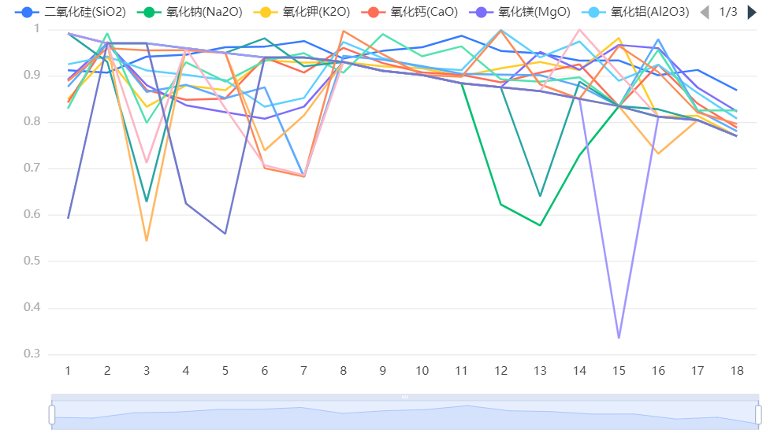

**图表说明：**

关联系数代表着该子序列二氧化硅(SiO2)、氧化钠(Na2O)、氧化钾(K2O)、氧化钙(CaO)、氧化镁(MgO)、氧化铝(Al2O3)、氧化铁(Fe2O3)、氧化铜(CuO)、氧化铅(PbO)、氧化钡(BaO)、五氧化二磷(P2O5)、氧化锶(SrO)、氧化锡(SnO2)、二氧化硫(SO2)对与母序列对应维度上的关联程度值（数字越大，代表关联性越强）。

**输出结果3：灰色关联度**

|  |  |  |
| --- | --- | --- |
| 关联度结果 | | |
| 评价项 | 关联度 | 排名 |
| 二氧化硅(SiO2) | 0.939 | 1 |
| 氧化铝(Al2O3) | 0.911 | 2 |
| 氧化铜(CuO) | 0.902 | 3 |
| 五氧化二磷(P2O5) | 0.892 | 4 |
| 氧化钾(K2O) | 0.891 | 5 |
| 氧化钙(CaO) | 0.891 | 6 |
| 氧化镁(MgO) | 0.891 | 7 |
| 氧化铁(Fe2O3) | 0.878 | 8 |
| 氧化锡(SnO2) | 0.87 | 9 |
| 氧化铅(PbO) | 0.868 | 10 |
| 氧化锶(SrO) | 0.862 | 11 |
| 氧化钠(Na2O) | 0.861 | 12 |
| 氧化钡(BaO) | 0.852 | 13 |
| 二氧化硫(SO2) | 0.835 | 14 |

**图表说明：**

关联度表示各评价项与“参考值”(母序列)之间的相似关联程度,其是由关联系数进行计算平均值得出，关联度值介于0~1之间,该值越大表示评价项与“参考值”(母序列)相关性越强，关联度越高,意味着评价项与“参考值”(母序列)之间关系越紧密,因而其评价越高。结合关联度值,针对所有评价项进行排序,得到各评价项排名。

**智能分析：**

结合上述关联系数结果进行加权处理，最终得出关联度值，使用关联度值针对14个评价对象进行评价排序；关联度值介于0~1之间，该值越大代表其与“参考值”(母序列)之间的相关性越强,也即意味着其评价越高。从上表可以看出：针对本次14个评价项,二氧化硅(SiO2)评价最高(关联度为：0.939)，其次是氧化铝(Al2O3)(关联度为：0.911)。